一、8管理咨询行业初探

（一）管理咨询行业界定(使用全球管理咨询协会定义)

**英国管理咨询协会**针对有关管理问题，提供独立的建议和帮助。一般包括确定和考察相关的问题或机会,推荐合适的行动方案,并且为所提出的建议提供帮助。”

**美国哈佛《企业管理百科全书》**“对现营的事业实行确实的诊断,进而针对经营环境的变化,确立现行事业的基本方针与有关未来事业结构的方针,然后根据方针来制定计划并切实执行。**日本著名**的经营薛家占部都美在其《经营学辞典》中给管理咨询的定义是“所谓经营诊断,是指调查企业的实际经营管理状态,诊断经营方面的问题,提出具体的改善建议,或者在此基础上对改善建议的落实给予指导。”

管理咨询是有训练有素和资质合格的人们以合约形式向各类组织提供一种顾问服务。即：顾问在客观和独立前提下，帮助客户组织辨识管理问题，分析这些问题，为解决这些问题推荐切实可行的方案并在被要求时帮助实施这些方案。（Greiner and Metzger, 1983:7）

**总结：**利用专业的知识及工具对解决企业经营管理中存在的问题。

（二）发展历史

第一波:管理咨询最早于 1870 年-1914 年出现于美国，当时管理咨询依靠科学管理方法提高车间效率的工程师，主要是帮助如钢铁、电力、纺织等传统行业提高工艺水平和生产效率。管理科学之父——泰勒，他在 1895 年作为企业的效率顾问工程师。 第一家管理咨询公司 Arthur D. Little 1886年创立，从事技术咨询. 

第二波:第一次世界大战后在工业领域扮演着重要作用，第二次世界大战以后，现代咨询服务只开始于20世纪30年代, 销售战略服务,传统的经济结构已跟不上经济发展的大潮，**麦肯锡。**

**20世纪30年代进入第二波高潮，特别是二战后组织规模，在组织管理上兴起了更多需求。**

* **反常识点：咨询顾问是由原来公司离开后又创办的，那么各家自诩公司的战略控制指数如何看。**

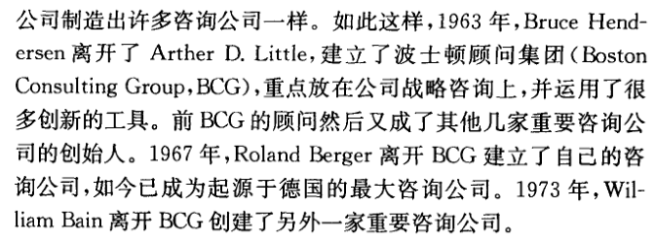

20世纪60年代美国经济发展迅速，这一时期的管理咨询主要集中在对消费者需求研究的市场营销方面，和有关于现代管理心理学、组织行为学领域的组织领导、激励和组织结构方面的咨询。目标管理带来重要影响。

第三波:20世纪60年代，随着业务量的增长，审计公司加入了咨询服务的竞争，会计咨询公司已经在管理咨询市场占据了重要的市场份额。IT咨询等逐渐兴起并发展壮大。

进入80年代后,西方管理咨询业发生了较大变化。管理咨询人员不再仅仅提供咨询建议,而是常常协助客户实施咨询建议。

1956MCA成立，四大拥有800顾问，占据市场2/3份额。

进入90年代后,战略咨询需求大幅度增长,这是由于现代企业的管理模式普遍由经营管理转向战略管理,制定竞争战略,实施战略规划已成为企业管理工作的最重要内容。

第四波:大型it相关公司进入了这个市场。通过基于软件集成和数据分析的产品，这些玩家超越了以战略为导向的公司

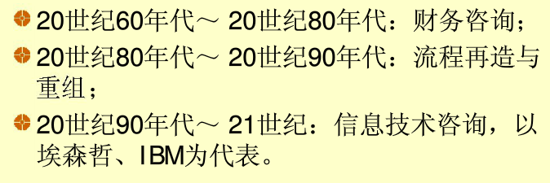

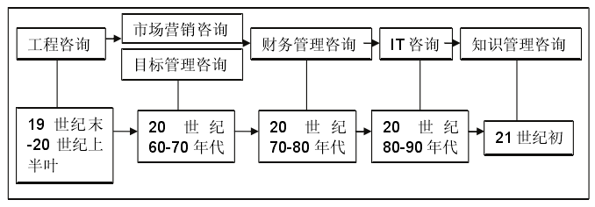

(XX)欧洲咨询公司兴起

欧洲这个行业的第一个证据可以追溯到20世纪20年代，直到第二次世界大战，美国的咨询公司才开始在西欧设立办事处

（二）中国管理咨询发展历史

20世纪80年代起源于政府创办的咨询企业，主要集中在工程、投资、科技和财务咨询领域。

90 年代随着我国经济开始向市场化方向发展，信息咨询、市场调查，该时期发展不规范，比如管理咨询公司被认为是点子公司。

中国加入WTO后，外国大型研究咨询企业加速布局中国市场,加速对中国的竞争.

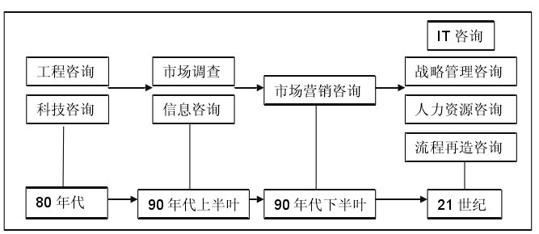

（三）产业及业务

咨询产业在纵向可以划分为三个层次：

**（1）信息咨询业**（IT咨询）。主要从事市场信息调查、收集、整理和分析业务,为企业决策提供准确、完善的辅助信息。“D&B”、“Gartner Group”、“盖洛普(中国)咨询”、“零点调查”、“华南国际市场研究”、“慧聪信息”、“浩辰商务”等。

收费模式：信息咨询业的特点是企业对信息咨询业服务的需要一般以年为周期,如每年年底请专业咨询公司组织市场调查和分析,了解企业产品在市场上所占份额、客户对产品的满意度等。信息咨询业务一般不按人天收费,通常是按项目定价收费。

（2）**管理咨询业**是咨询产业的核心层。按照企业管理的各个层面划分为专业业务领域,这些领域一般包括投融资咨询、财务会计咨询、税收咨询、市场营销咨询、人力资源咨询、生产管理咨询、创业咨询、工程技术咨询、业务流程重组与管理信息化咨询等。

管理咨询顾问需要具备企业管理的某些专门领域的知识最好能掌握的知识体系与特定行业的企业管理经验。从事管理信息化咨询的顾问还需要有足够的背景知识。

财务战略咨询。四大

（3）**战略咨询业**是咨询产业中的最高层。国际上最著名的战略咨询公司“麦肯锡”,在该领域内的著名咨询公司还有“波士顿”、“罗兰·贝格”等。

略咨询服务收费主要是按人天收费,在西方国家人天收费标准一般都在美元以上,也是咨询行业收费最高的层次。

营业收入中国有统计，可查看其营业收入，中美对比管理咨询市场规模。

咨询学（the learning of consulttation）

**二、Category:Management consulting firms**

（<https://en.wikipedia.org/wiki/Category:Management_consulting_firms>）

（<https://en.wikipedia.org/wiki/List_of_management_consulting_firms>）

参考文献

1. 维基百科 <https://en.wikipedia.org/wiki/Management_consulting>
2. 维基百科-麦肯锡 <https://en.wikipedia.org/wiki/McKinsey_%26_Company#Consulting_services>

管理咨询公司的挑战

1. 2013年，《哈佛商业评论》的一篇文章讨论了咨询行业的普遍发展趋势。作者指出，随着知识的民主化和信息变得越来越容易为任何人获得，管理顾问的作用正在迅速改变。 此外，随着越来越多的在线平台将企业高管与相关咨询顾问联系起来，传统"公司"的角色正受到质疑。。两个新兴的关键趋势将对麦肯锡、 BCG、 Bain 和他们的同行产生重大影响: 1)新的专业化领域(机器学习、人工智能、分享经济、区块链)提供了建立新的、有价值的领域专业知识的机会; 2)将咨询服务从"仅仅是战略"扩展到战略加实施。 作为第一种趋势的结果，麦肯锡等公司将在这些新领域发表研究成果并建立专业知识，这将帮助他们重新获得领域专业知识的优势，并建立一个有竞争力的护城河。 此外，这些公司将开始推销、销售和交付更多的实施工作，这将提高收入，但也使这些公司与埃森哲(Accenture)、德勤(Deloitte)等公司直接竞争。
2. 声誉不佳的咨询公司有时会被指责不顾高昂的费用提供空洞的承诺，或者"陈述显而易见的事实"，或者缺乏提供咨询意见所依据的经验。 这些顾问几乎没有带来创新，而是提供与客户特定问题无关的通用的、"预先包装"的战略和计划。 他们可能没有优先考虑自己的责任，把自己公司的利益置于客户的利益之上

三、文献阅读

咨询学科硕博论文分析：

1. 从研究文献数量增长来看，中文文献不断增加，小高峰出现在2000年左右、2005年、2012年、2018年四个时间段。

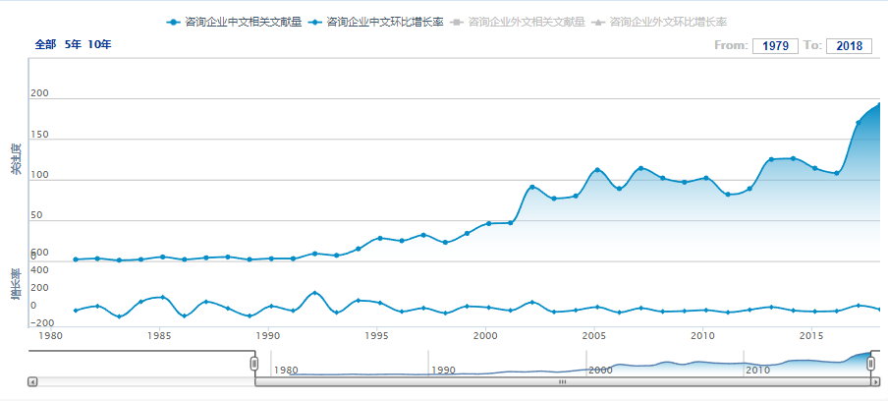

1. 学科主要分布在工程造价，说明在工程咨询方面研究较多。

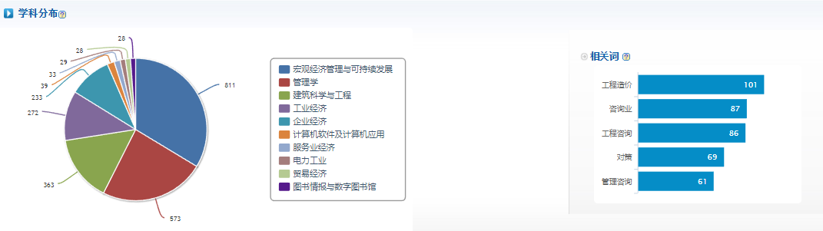

1. 研究

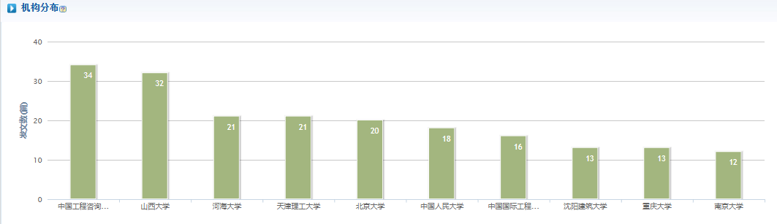

三、管理咨询公司研究

国有咨询公司、出国咨询公司、管理咨询企业研究得路径看：2000年初聚焦于外资咨询的进入，2006年-2016年研究发展中存在的问题,2107-2018研究智库发展情况。

我国管理咨询行业企业多、服务质量不一、受到外界冲击，在战略上、人员激励上需要改善，文献基于这样的问题提出改善思路。

假设：中国管理咨询从2010年后进入一个新的发展台阶，企业开始走向规范化，内部管理，内部人员培训等的重要性凸显。

文献中关于管理咨询公司研究方法

1. 选择个案进行研究。可以有选择的参看【和君集团竞争战略研究】。
2. 阐述行业发展趋势，对标外国公司，并由此发展。

咨询业发展影响变量关系

1. 政府政策

国家对咨询业重视不够，没能有效地将行业规范、监管起来，缺乏行业管理等等，导致咨询业泥沙俱下，市场容量狭小，更别提行业积淀、良性运行，与国外咨询业相比，存在着很大的差距。